La Iniciativa Ciudadana de Ley General de Aguas
Y la construcción del Buen Gobierno del Agua

La
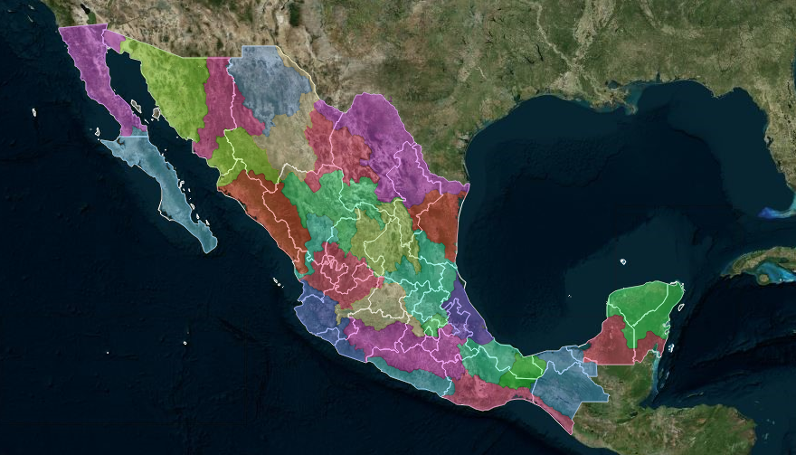
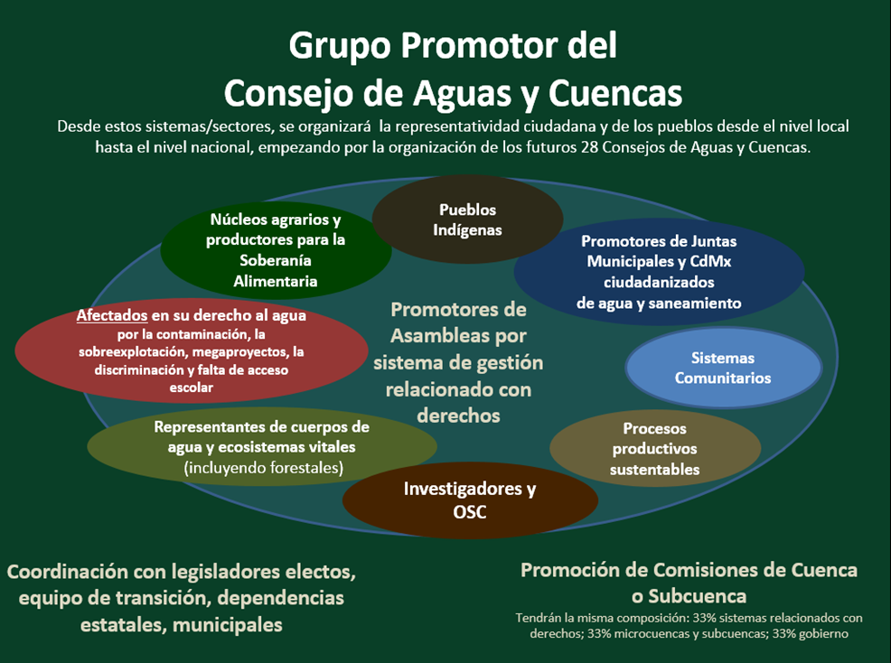
Agua Iniciativa Ciudadana de Ley General de Aguas

y la construcción del Buen Gobierno del

Taller Nacional
Promotores de Consejos de Aguas y Cuencas
y el Buen Gobierno del Agua

Centro para la Sustentabilidad Incalli Ixcahuicopa CENTLI
Tlalmanalco, Estado de México
11 y 12 de agosto del 2018

Objetivo General

Fortalecer la acción colectiva ciudadana para construir y luchar por las instancias de un buen gobierno del agua de acuerdo a lo previsto en la Constitución y en la Iniciativa Ciudadana de Ley General de Aguas y basadas en los principios de sustentabilidad, equidad, participación y autodeterminación.

Objetivos específicos

- Apropiarnos de información y herramientas que nos ayuden a la construcción de instancias de buen gobierno del agua.
- Acordar ruta a seguir para la construcción de instancias del buen gobierno del agua por cuenca.
- Consensar los aspectos no negociables de la nueva ley de aguas.
- Acordar acciones centrales del Plan Nacional de Lucha por una buena ley de aguas nacionales durante los próximos 6 meses.
- Fortalecer vínculos de colaboración entre los procesos y personas participantes para impulsar el buen gobierno del agua.

www.aguaparatodos.org.mx www.aguaparamexico2018.org
FB: Agua para Todxs Agua para la Vida aguaparatodxsmx@gmail.com Tel: 597-975-5287

Índice
I. El mal gobierno del agua… La Conagua, institución fallida 2
Detrás del mal gobierno del agua… 3
La necesidad y la oportunidad para lograr un cambio de modelo 4
II. Diseñando el Buen Gobierno del Agua 5
¿Quiénes deben decidir sobre el agua? 5
Consejos de Aguas y Cuencas 5
Juntas municipales 6
Sistemas municipales de agua y saneamiento 6
Sistemas comunitarios 6
¿En base a cuáles principios deben tomar sus decisiones? 7
¿Con qué instrumentos? 8
Derechos y concesiones 9
Protegiendo nuestras aguas y cuencas 10
Instancias 10
Instrumentos 10
La economía del derecho humano al agua 11
III. Los pueblos y la ciudadanía en la construcción, sujetos estratégicos en la construcción del Buen Gobierno del Agua 12
Pueblos originarios 13
Núcleos agrarios y productores para la soberanía alimentaria 14
Afectad@s en su derecho al agua 15
Investigadores y Organizaciones de la Sociedad Civil (OSC) 16
Representantes de cuerpos de agua y ecosistemas vitales 16
Procesos productivos y servicios sustentables 17
IV. Preparándonos para la lucha por la Ley General de Aguas 17
Identificación de los aspectos de la ICLGA no negociables, ganables a corto plazo 19
Cómo podemos ir construyendo el Buen Gobierno del Agua con nuestros propios esfuerzos 20
Posibles contenidos de carta al Presidente Electo 21
Propuesta básica Plan de Acción agosto-noviembre 2018 22
Folleto Iniciativa Ciudadana Ley General de Aguas………………………………………………………………………………………………....……..25
Folleto Más allá que la Conagua…………………………………………………………………………………………………………....……………………….27
Cuadro comparativo: Ley de Aguas Naciones vs Iniciativa Ciudadana Ley General de Aguas…………………………………………..29

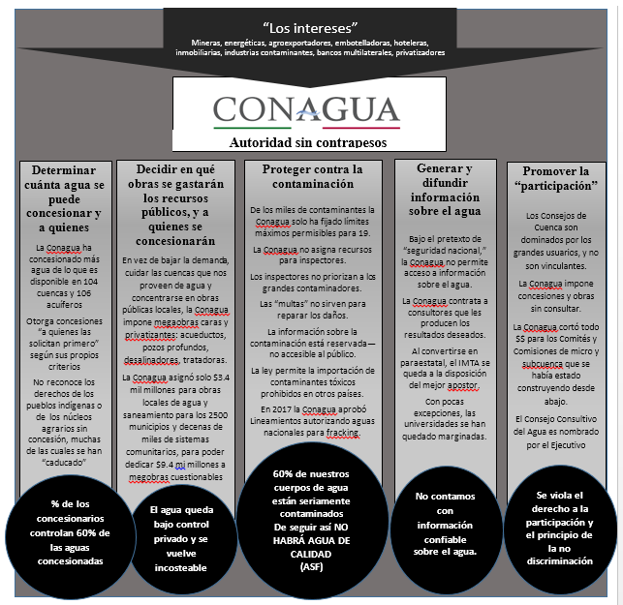

I. El mal gobierno del agua… La Conagua, institución fallida
La Comisión Nacional del Agua (Conagua) fue creada al inicio (enero 1989) del gobierno de Salinas de Gortari con el encargo de elaborar la Ley de Aguas Nacionales. Esta ley, aprobada en 1992, junto con nuevas leyes en materia minera, forestal y el agro, fue pre-condición para la entrada al Tratado de Libre Comercio de América del Norte. Estableció a la Conagua como única autoridad, sin contrapesos, e impuso sobre las complejas formas de tenencia del agua en el país (dotaciones ejidales y comunales, documentos primordiales, ocupación continua y más) un sistema único de concesiones. Las concesiones a cualquier toma superficial o subterránea serían otorgadas al primero que la solicitaba, lo cual resultó en
La Conagua cuenta con dos niveles de funcionamiento: oficinas centrales, diseñar y concesionar las más grandes obras; y Organismos de Cuenca, a cargo de programas como ProAgua (programa de cofinanciamiento federal para obras locales de agua y saneamiento, severamente recortado desde 2017); a cargo de obras (principalmente vía contratos o concesiones), concesiones y permisos de aguas nacionales, inspecciones y cobros en las 13 regiones hidrológicas-administrativas del país. Cuenta, además, con 14 oficinas estatales, aunque estás se han ido cerrando.
Reflexión
¿Cómo logran “los intereses” concesionar los volúmenes de agua que desean, aun cuando implica la sobreexplotación, o el despojo de los pueblos?
¿Por qué las grandes empresas pueden contaminar sin consecuencia?
¿Por qué no se ha podido obligar a la Conagua corregir el sobreconcesionamiento, la contaminación, falta de información y desvío de fondos ampliamente documentados por la Auditoría Superior de la Federación?
¿Qué cambios estructurales en el manejo y control sobre el agua tendrán que haber para lograr el acceso equitativo y sustentable que la Constitución exige?

Detrás del mal gobierno del agua…
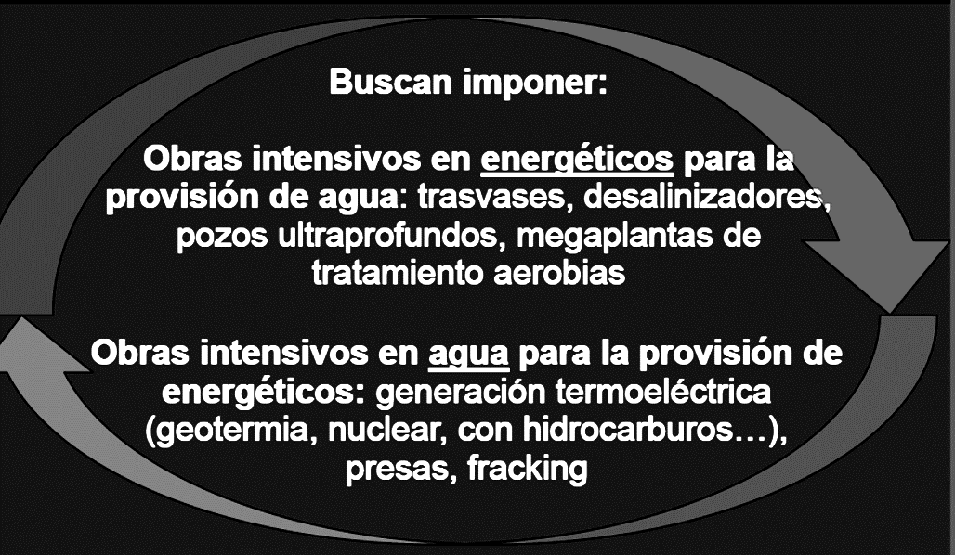
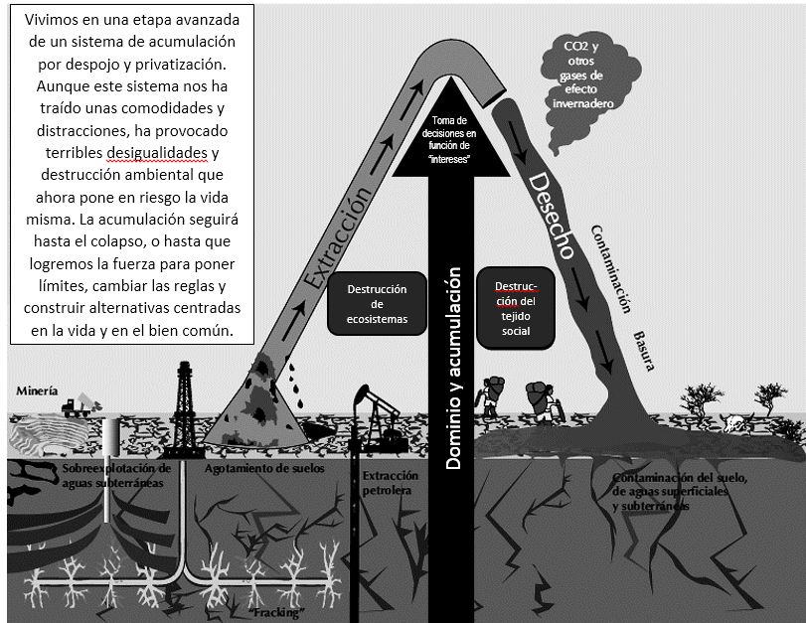

El ciclo vicioso
de la privatización
del agua y
de la energía
… Lo adecuado del agua no debe interpretarse… simplemente en relación con cantidades volumétricas…
PIDESC 15: P11

La necesidad y la oportunidad para lograr un cambio de modelo

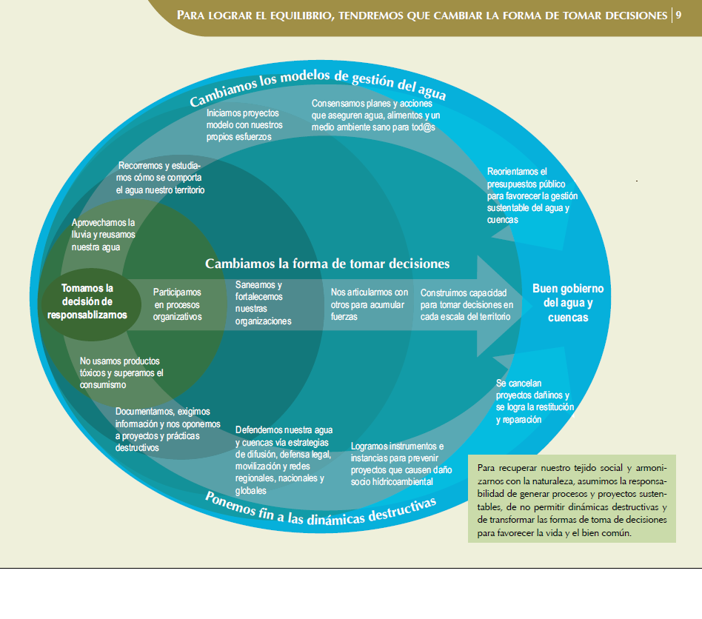
Después de 30 años de aguantar y acumular experiencias bajo condiciones adversas, el 1 julio 2018 el pueblo de México expresó rotundamente su voluntad política a favor de un cambio de rumbo. El agua nos invita a tomar este nuevo camino junt@s.
Para recuperar nuestro tejido social y armonizarnos con la Naturaleza, asumimos la responsabilidad de defender nuestro territorio de proyectos destructivos, generar procesos y proyectos sustentables y de transformar las formas de toma de decisiones para favorecer la vida y el bien común.

Diseñando el Buen Gobierno del Agua
.. El derecho a participar en los procesos de decisión que puedan afectar el ejercicio del derecho al agua debe ser parte integrante de toda política, programa o estrategia con respecto al agua.
(PIDESC 15: P48)

¿Quiénes deben decidir sobre el agua?

Consejos de Aguas y Cuencas
El aspecto más importante de una ley de aguas es quiénes deciden, y con base en qué criterios. Mientras que la Ley de Aguas Nacionales dio voz y voto a los representantes de los grandes usuarios por tipo de uso, la ICLGA respeta el derecho a voz y voto por parte de las poblaciones que son impedidos en el ejercicio de sus derechos al agua.
Los 28 Consejos de Aguas y Cuencas contarán con representantes de las Asambleas por sistema/sector, cuyos votos serán ponderados en un 33%. Contarán también con representantes de las Comisiones de Cuenca, siendo una estructura igual a la de los Consejos, a nivel de cada una de 6-12 cuencas o subcuencas dentro del territorio delimitado por su Consejo de Aguas y Cuencas, cuyos votos serán ponderados en 33%. El 33% restante de los votos ponderados corresponderán a los representantes de las dependencias relevantes de los gobiernos federal, estatales y municipales.
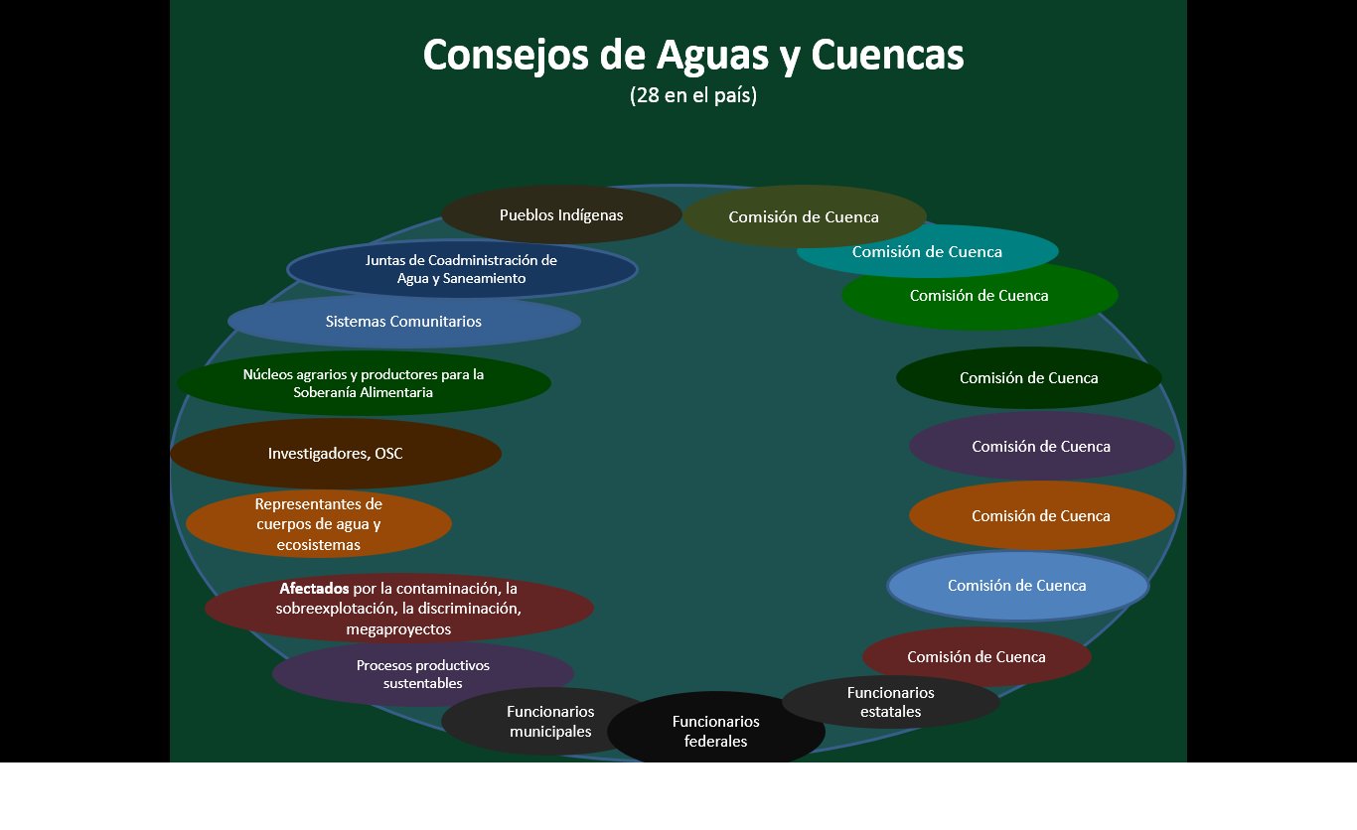
Los Consejos de Aguas y Cuencas tendrán las siguientes facultades: reconocer los derechos de los pueblos indígenas y núcleos agrarios; condicionar y limitar los volúmenes concesionados no esenciales para los derechos humanos y de los pueblos; aprobar y ejecutar Planes Rectores, que determinarán las obras y políticas requeridas en la región para lograr el acceso equitativo y sustentable, la soberanía alimentaria y estrategias frente al cambio climático; acordar propuestas para los presupuestos federal y estatales. Emitiría Dictámenes de Impacto Sociohídrico determinando su una obra o actividad vulnera el derecho al agua de los habitantes en su región, sin el cual el proyecto no se podría autorizar. Se coordinaría con las universidades locales, con apoyo de Conacyt-IMTA, para asesorar los procesos de planeación y monitoreo.
Las Asambleas son instancias incluyentes, auto-organizadas por los participantes en sistemas y los sectores de la población vitales para el cumplimiento con derechos al agua: Pueblos Indígenas; Núcleos agrarios y productores para la soberanía alimentaria; Juntas municipales; Sistemas comunitarios; Investigadores y OSC; Representantes de cuerpos de agua y ecosistemas y de procesos productivos sustentable. Las Asambleas trabajarán a favor de los cambios requeridos en políticas, planes, programas, derechos, concesiones y presupuesto. Las Asambleas operarán a nivel local, regional (28) y nacional, y tendrán voz y voto en las instancias colegiadas a cada uno de estos niveles.
Los Consejos Locales de Aguas y Cuencas diseñarían y gestionarían proyectos para la restauración de sus fuentes de agua, sus ecosistemas y cuencas. Servirían como la base de todo el sistema de planeación y gestión.
El Consejo Nacional de Aguas y Cuencas prepararía la propuesta de presupuesto federal; se coordinaría con otras dependencias para garantizar la compatibilidad entre sus programas y las políticas requeridas por la Agenda Nacional del Agua; nombraría la terna para encabezar el Consejo Nacional; coordinaría con el conjunto de organismos—Conacyt, IMTA, universidades

Juntas municipales
Instancia mayoritariamente ciudadana, a cargo de la planeación y evaluación de los servicios de agua potable, alcantarillado y saneamiento en el municipio o Cd México. Sería integrada por representantes elegid@ s por asambleas de usuarios (personal doméstico) de las distintas zonas y sistemas de servicio en el municipio, junto con representantes del municipio o la Ciudad, y de la Contraloría.
La Junta Municipal coordinaría la elaboración participativa, la gestión y la ejecución del Plan Municipal Agua Potable Alcantarillado y Saneamiento (vea p , y garantizaría procesos de construcción de capacidades, de planeación, de democracia interna y de rendición de cuentas de los sistemas en el municipio o Cd. Promovería y vigilaría la democracia interna, la transparencia, la eficiencia, la calidad de servicios, el acceso equitativo y la accesibilidad de tarifas. Se requeriría su aval para: aprobar o modificar el Plan de Desarrollo Urbano; cambiar el uso del suelo o la densidad de ocupación; autorizar licencias para unidades habitacionales; para proyectos hoteleros, o para cualquier obra o actividad que podría afectar la disponibilidad o calidad del agua para los habitantes del municipio.

Sistemas municipales de agua y saneamiento
Son violaciones del derecho al agua:
- La interrupción o desconexión arbitraria o injustificada de los servicios
- Los aumentos desproporcionales o discriminatorios
- La contaminación y disminución del agua.
(PIDESC 15: P44)
Los Consejos de Administración de los sistemas municipales y metropolitanos estarían compuestos mayoritariamente por representantes ciudadan@s elegidos libremente por barrio, colonia o delegación. Nombrarían, evaluarían y en caso necesario, reemplazarían los directivos del sistema municipal de agua. (Nota: Estos sistemas, financiados con recursos públicos, históricamente solo han servido a las cabeceras o las zonas más consolidadas de los municipios o la Cd.) Coordinarán la elaboración y ejecución del Plan Municipal correspondiente a su jurisdicción. Convocarán Asambleas de Usuari@s por lo menos dos veces al año para informar sobre los avances hacia la ejecución de su Plan; para acordar políticas de ahorro y esquemas de cobro.

Sistemas comunitarios
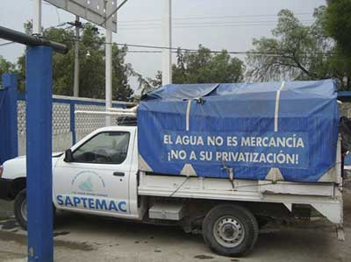
Los sistemas comunitarios, de los cuales existen decenas de miles en el país, han sido gestionados, construidos y operados en base a los propios esfuerzos de sus usuarios frente la falta de acceso a recursos públicos. Muchos operan como parte de la estructura del ejido, los bienes comunes o el pueblo indígena.
Estos sistemas representan la primera línea de defensa del derecho humano al agua. La ICLGA reconoce a los representantes elegidos por las asambleas de usuarios de estos sistemas como autoridades del agua, con la facultad de oponerse a autorizaciones municipales, y claro interés jurídico colectivo para presentar amparos frente a autorizaciones de cualquier nivel de gobierno que pudieran tener un impacto negativo en los derechos al agua de sus usuarios. Estos sistemas tendrían acceso prioritario al Fondo Nacional para las obras que requieran para el agua y saneamiento.

¿En base a cuáles principios deben tomar sus decisiones?
En el proceso de elaboración de la Iniciativa Ciudadana, se fue consensando un conjunto de principios, muchos de los cuales forman parte de nuestras culturas originarias, y otros que están siendo adoptados recientemente en México y el mundo frente las crecientes crisis sociales y ambientales:
- El agua como bien común de la Nación, proveniente de la naturaleza, a ser manejada sin fines de lucro, respetando las necesidades de las generaciones futuras.
- La integralidad entre las comunidades, sus tierras y sus aguas.
- La participación ciudadana y de los pueblos indígenas en las instancias de planificación, gestión, vigilancia y sanción, como condición fundamental para garantizar el derecho humano al agua.
- La autodeterminación de los pueblos indígenas, garantizando el respeto por las formas de gobierno de los pueblos en sus territorios, y asegurando su participación en cada escala de la la toma de decisiones, así como la incorporación de sus cosmovisiones.
- La necesidad de dar prioridad a los procesos y proyectos locales en la toma de decisiones y la aplicación de recursos públicos, solo pasando a los niveles superiores lo que no se puede resolver más directamente.
- La inclusión y la no discriminación asegurando el acceso a voz y voto en los procesos de toma de decisión por parte de los sectores de la población que han sufrido la violación de sus derechos por dinámicas de exclusión.
- La aplicación del máximo de los recursos disponibles, lo que incluye la priorización de las obras y proyectos requeridos para cumplir con el derecho humano al agua y saneamiento, y que los que más se benefician de la economía deben asumir la mayor carga de impuestos sin excepción.
- La seguridad de las personas, las comunidades y los pueblos, incluyendo su patrimonio, vía la eliminación de riesgos causados por el mal manejo de las cuencas.
- Pro persona, pro naturaleza, lo que implica que en caso de vacíos o conflictos entre leyes o normas, se aplicará la interpretación que más favorezca la protección de los derechos humanos de las personas físicas y la integridad de las comunidades, de los pueblos indígenas y de la naturaleza.
- La prevención, con la que se priorizarán medidas para evitar desastres sobre gastos para atenderlos.
- La precaución, que implica que aún en la ausencia de certidumbre científica se tomarán medidas, incluyendo la posible cancelación del proyecto, para prevenir daños graves.
- La sustitución, que obliga a sólo autorizar proyectos o actividades que usen la alternativa que represente el mínimo de daños sociales y ambientales.
- La transparencia y la máxima difusión de información.
- La restauración y restitución, lo que significa que se buscarán medidas y programas para la plena restauración y restitución de los pueblos, comunidades y personas afectadas por políticas injustas o por discriminación o negligencia institucional.
- La exigibilidad, que implica el completo acceso a los mecanismos de justicia a favor de toda la población y el medio ambiente, e incluye la clara y diferenciada asignación de responsabilidades a las autoridades.

¿Con qué instrumentos?
Instrumentos de planeación y gestión
Agenda Nacional
Lograr en 15 años:
- Acceso equitativo a agua de calidad para todas y todos
- Agua para ecosistemas
- Agua para la soberanía alimentaria
- Fin a la contaminación y la destrucción de cuencas y flujos subterráneos
- Fin a la vulnerabilidad por mal manejo de cuencas
- Fin a la corrupción y la impunidad
Instrumentos bien diseñados son claves para lograr que la ley no quede como letra muerta. La ICLGA se basa en instrumentos de planeación y gestión, cubiertos en estas dos páginas, y en instrumentos de defensa y contraloría, tratados en p 10.
La Agenda Nacional servirá como la guía para todos los planes, programas y políticas relacionadas con el agua.
El Plan Rector de Cuenca determinará las obras, políticas y programas requeridos para restaurar y lograr el funcionamiento óptimo de la cuenca. Delimitará Áreas de Importancia Hídricoambiental que requerirían de protección o restauración. Contendrá un Plan para la Sustentabilidad Hidroagricola, a ser elaborado con la participación de los productores para la soberanía alimentaria, que contemplará las obras y medidas requeridas para lograr el acceso equitativo a agua incluyendo aguas tratadas, para uso agrícola, prioritariamente para la soberanía alimentaria. Incluirá los cambios requeridos en los métodos de cultivo para lograr la restauración de la cuenca y los flujos subterráneos.
El Registro Nacional del Derecho al Agua y Saneamiento: Este Registro permitirá comprender la magnitud de las actuales violaciones de los derechos al agua. Ayudará en el diseño de las estrategias requeridas, permitirá monitorear avances o retrocesos e identificar a los responsables.
El Fondo Nacional por el Derecho al Agua y Saneamiento: El Fondo Nacional permitiría canalizar recursos federales directamente a obras diseñadas y gestionadas por comunidades sin servicios.
El Sistema de investigación, información y asesoría para la planeación y monitoreo: Se propone que los procesos de investigación, planeación y monitoreo de los futuros Consejos de Aguas y Cuencas se sustenten principalmente en las universidades y centros de investigación de sus respectivas regiones hidrológicas, con el apoyo de cinco sedes del IMTA-Conacyt, cada una de las cuales atenderían 5-6 Consejos de Aguas y Cuencas.
El Plan Municipal será elaborado en un esfuerzo coordinado entre los sistemas comunitarios y la Junta de Coadministración del sistema municipal. Incluirá un programa para reordenar las redes de distribución para garantizar la entrega equitativa de agua para uso personal y servicios públicos en cada zona del municipio. Contendrá un plan para lograr a corto plazo la provisión permanente de agua de calidad a los centros escolares del municipio. Definirá las obras requeridas para la captación y aprovechamiento de aguas pluviales a nivel ciudad hasta el nivel domiciliar, así como las plantas e infraestructura requeridas para lograr ciclos locales de tratamiento y reuso de aguas residuales. Determinará las medidas a tomar para lograr la eliminación progresiva del uso industrial de las redes de agua potable. Incluirá las restricciones a aplicar a nuevos procesos de urbanización para garantizar que no vulneren los derechos al agua de los habitantes actuales o futuros.
z
Deberá proporcionarse… un acceso pleno e igual a la información sobre el agua, los servicios de agua y el medio ambiente que esté en posesión de las autoridades públicas o de terceros. (PIDESC 15: P48)

Derechos y concesiones
El sistema para el reconocimiento de derechos y la administración de concesiones es central para lograr el “acceso equitativo y sustentable” al agua exigido por la Constitución. Actualmente, la Ley de Aguas Nacionales maneja las aguas del país a través de un sistema de concesiones totalmente bajo su control sin revisión pública ni contrapesos. La ICLGA propone reconocer a los derechos al agua de los pueblos originarios, núcleos agrarios y sistemas comunitarios directamente, sin concesión. Las concesiones se utilizarían solo para los volúmenes ecológicamente aprovechables después de cumplir con estos derechos, y serían utilizados para corregir dinámicas de acaparamiento, clandestinidad, especulación e impunidad.
- Sólo se concesionará el volumen ecológicamente aprovechable
El Comité de Monitoreo y Conservación de Aguas del Consejo junto con investigadores de las universidades locales, determinarán una serie de indicadores apropiados a la cuenca y sus acuíferos para poder evaluar cuándo se haya logrado respetar el caudal ecológico y la restauración de la tasa natural de renovación de las aguas subterráneas. Se reducirán los volúmenes concesionados a grandes usuarios año con año hasta lograr el equilibrio.
- Se reconocerá y se restaurará los derechos de los pueblos indígenas, núcleos agrarios y sistemas comunitarios sin la necesidad de concesiones
Este requisito de la LAN no tiene base constitucional y desaparecerá en la ICLGA. Los pueblos indígenas, ejidos, comunidades y equiparables han defendido sus derechos sin concesión en tribunales con éxito.
- El agua sería prioritariamente para la vida
Sin violar los límites del caudal ecológico y la tasa natural de renovación de las aguas subterráneas, se determinarán el agua a asignar para el uso equitativo personal doméstico y servicios públicos y para la soberanía alimentaria (incluyendo aguas tratadas). Si hay volúmenes adicionales disponibles, se podrán concesionar para otros usos.
- Se garantizaría el acceso equitativo para uso personal
Los Consejos de Aguas y Cuencas acordarán el volumen a garantizar diariamente a tod@s l@s habitantes de la cuenca. Los sistemas comunitarios y urbanos del agua tendrán acceso a los volúmenes suficientes para servir a la población en su jurisdicción y tendrán la responsabilidad de asegurar su distribución equitativa.
- Las concesiones serían condicionadas y anualmente renovables
Las nuevas concesiones requerirán de un Dictámen de Impacto Socio-Hídrico y su renovación dependería del cumplimiento con condicionantes de uso, incluyendo la instalación de medidores, la progresiva eliminación en fuente de contaminantes, el acceso público y permanente a los puntos de descarga (uno por concesión), y la entrega trimestral de datos sobre el comportamiento de las fuentes de las aguas extraídas. La
- Las concesiones no serían transferibles
Para recuperar la rectoría del agua a favor de la Nación, las concesiones no podrán ser objetos de compra y venta, y se cancelará la llamada “Banco del Agua.”
- Se realizarían inspecciones oficiales y monitoreo ciudadano, con acceso público a los resultados
El Consejo de Aguas y Cuencas contaría con recursos públicos (10% de los derechos cobrados) para monitorear los volúmenes utilizados y detectar contaminantes en las descargas. Los datos generados serán disponibles en línea.

Protegiendo nuestras aguas y cuencas

Instancias
Además de las instancias participativas de planeación y gestión, la ICLGA propone instancias ciudadanas de Contraloría Social del Agua, así como la creación de una Defensoría del Agua y Ambiente.

Las Contralorías del Agua son instancias ciudadanas autónomas, auto-organizadas a nivel municipal, estatal, regional (28) y nacional. Sirven para asegurar la transparencia, democracia y buen funcionamiento de las instancias de coadministración ciudadana-gubernamental. Vigilan para que l@s funcionari@s cumplan y hagan cumplir con los planes consensados y con la normatividad. En caso necesario, podrán recomendar la remoción de su puesto de funcionari@s cuyo incumplimiento ponga en riesgo los derechos al agua.
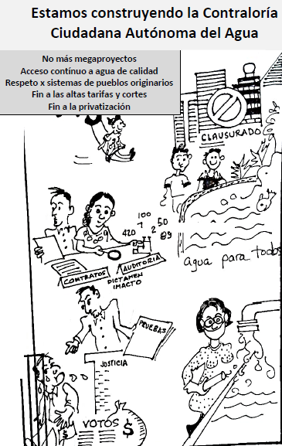
Una variedad de Observatorios y Redes de Monitoreo con funciones similares ya están funcionando en Tuxtla Gutiérrez, San Miguel de Allende, Ciudad de México, Jalisco, Ensenada, a veces con el nombre de Observatorio, Jalisco. Con la ICLGA buscamos que puedan contar con reconocimiento oficial como autoridades, y que puedan ejercer facultades vinculantes, formando parte del Consejo Nacional de Aguas y Cuencas, el cual, por su parte sería organismo desconcentrado de la Semarnat.
Defensoría del Agua y Ambiente: Se busca expandir las facultades, capacidades y recursos de las actuales Defensorías para que las Contralorías, las Asambleas y los Consejos, así como el público en general, puedan contar con abogad@s especializad@s prioritariamente para la realización de litigios estratégicos frente a las dinámicas ilegales o inconstitucionales más destructivas en cada cuenca.

Instrumentos
Dictamen de Impacto Sociohídrico: Este instrumento está diseñado para suplir las debilidades del Manifiesto de Impacto Ambiental, las cuales resultan en su incapacidad de servir para defender los derechos al agua de los pueblos frente a proyectos destructivos. El Dictamen será emitido por el Consejo de Aguas y Cuencas, y se basará en un estudio realizado por un panel de especialistas, quienes tendrán que comprobar que la obra o actividad propuesta no pondría en riesgo el derecho humano, o de los pueblos, al agua en su jurisdicción. El Dictamen también certificará que se cuente con la consulta y consentimiento del pueblo potencialmente afectado. Al realizarse a nivel del Consejo, se evita presiones sobre las comunidades locales, y se logra ejercer el interés jurídico colectivo, ampliamente entendido, el cual no se está logrando comprender en la mayoría de los tribunales.
Declaración de Cuenca en Extremo Estrés Hídrico: Este Dictamen sería emitido por acuerdo de su Consejo de Aguas y Cuencas, sobre una parte o la totalidad de su territorio en caso de sufrir de la violación crónica de los derechos de su población a causa de uno o más de los siguientes fenómenos: dependencia en agua fósil, hundimientos, grietas, socavones; sectores de la población sin acceso continuo a agua potable; inundaciones crónicas; pérdida de agua por fugas mayores al 35%. Al emitir este Dictamen, se aplicará una moratoria a nuevas autorizaciones de proyectos de fomento urbano, con la excepción de vivienda popular autoconstruida, cumpliendo con la normatividad.
Evaluación Anual de Servidores Públicos: Las Contralorías presentarán anualmente una evaluación de los servidores públicos cuyas acciones o omisiones resulten en dinámicas de violación sistemática de los derechos al agua.

La economía del derecho humano al agua
Los Estados Partes tienen el deber de avanzar con la mayor rapidez y efectividad posibles hacia la plena realización del derecho al agua.
El Pacto impone a cada Estado … la obligación de adoptar las medidas necesarias hasta el máximo de los recursos de que disponga.
La adopción de medidas regresivas con respecto al derecho al agua está prohibida por el Pacto. (PIDESC 15: P18, P19 y P41)

Durante estos años, mientras que se ha dedicado los recursos públicos a gigantescos proyectos privatizantes de poca utilidad, la Conagua insiste en que no se podrá cumplir con el derecho humano al agua y saneamiento sin la participación de empresas privadas. Para enfatizar su punto, recortó los recursos federales dedicados a este concepto en un 72%--de 14.4 mil millones históricamente, a solo 3.4 en 2018. Sin embargo, en 235 ciudades del mundo la experiencia con la privatización ha sido tan amarga que se ha tenido que regresar sus sistemas a manos públicas.
En vez del “Sistema financiero del agua”, la ICLGA propone atender a “La economía del derecho humano al agua.” Se podrá cumplir con los derechos al agua con recursos públicos respetando los siguientes principios:
Resolver cualquier problema con la obra más local posible. El agua pesa. Requiere mucha energía extraerla y pasearla por bombeo. Con ciclos locales de aprovechamiento de aguas pluviales y tratadas, se puede multiplicar la disponibilidad del agua.
Lograr un sistema fiscal progresivo. Los impuestos pagados por los que más se benefician de la economía deben cubrir el costo de cumplir con los derechos humanos vulnerados por el sistema económico. Actualmente, nuestro sistema fiscal funciona al revés.
No permitir el lucro en la gestión del agua. La razón de ser de las empresas del agua es generar utilidades para sus inversionistas. Llevan agua a las zonas que pagan más, dejando a zonas populares sin acceso, y no les interesa el ahorro ni el agotamiento de los acuíferos (“el que vende zapatos, quiere vender más zapatos”).
Financiar las obras directamente. Los gobiernos pueden obtener préstamos con tasas más bajas que las empresas que se las consiguen en su nombre.
Reducir el consumo del agua a través del acceso equitativo, el reciclaje industrial, la transición a energías renovables y la producción agropecuaria sustentable.
La equidad exige que no recaiga en los hogares más pobres una carga desproporcionada de gastos de agua en comparación con los hogares más ricos.
Deben adoptar las medidas necesarias..: : a) …el suministro de agua a título gratuito o a bajo costo; y c) suplementos de ingresos. ...
(PIDESC 15: P27)
Posponer nuevos aeropuertos hasta cumplir universalmente con el derecho al agua.
No dejar a los gobernadores, jefes de gobierno, presidentes municipales u otra “autoridad del agua” a solas con las empresas del agua.
Transparentar los arreglos ya firmados y someterlos a consulta. Si alguna empresa intenta llevar un gobierno local, estatal o federal a los tribunales internacionales (como CIADI) para recuperar sus “utilidades futuras esperadas” se les puede aplicar la Clausula Calvo del Art 27 Constitucional.
Poner a funcionar el Dictamen Costo-Beneficio Socio Hídricoambiental propuesto por la ICLGA antes de autorizar una nueva obra.
Democratizar y transparentar la toma de decisiones sobre obras hidráulicas y sistemas del agua.
¹ Sólo los mexicanos por nacimiento o por naturalización y las sociedades mexicanas tienen derecho para adquirir el dominio de las tierras, aguas y sus accesiones o para obtener concesiones de explotación de minas o aguas. El Estado podrá conceder el mismo derecho a los extranjeros, siempre que convengan ante la Secretaría de Relaciones en considerarse como nacionales respecto de dichos bienes y en no invocar por lo mismo la protección de sus gobiernos por lo que se refiere a aquéllos; bajo la pena, en caso de faltar al convenio, de perder en beneficio de la Nación, los bienes que hubieren adquirido en virtud del mismo.

III. Los pueblos y la ciudadanía en la construcción, sujetos estratégicos en la construcción del Buen Gobierno del Agua

Durante estos casi 30 años de la Ley de Aguas Nacionales y la Conagua, se ha dado entrada a un gran número de intereses que han violado impunemente la normatividad vigente, de por sí débil e insuficiente. Muchos de estos intereses se han establecido en los territorios, y se han encrustado en los sistemas de toma de decisiones económicas y políticas. La lucha por recuperar la soberanía y el buen manejo de nuestra agua y cuencas va a requerir acumular fuerzas y capacidades. Necesitamos procesos organizativos que formulan estrategias y propuestas desde espacios y dinámicas autónomas, capaces de lograr que los gobiernos actúen a favor del pueblo y el bien común.
Apoyándonos en las reformas a los artículos 1 (derechos humanos), 2 (pueblos indígenas) y 4 (derechos a la salud, al medio ambiente, al agua), nos estamos comprometiendo a lograr una Ley General y nuevas instituciones participativas para obtener el acceso equitativo y sustentable al agua como exige el 4º Artículo Constitucional.
Esta fórmula de coadministración de aguas y cuencas es nueva, solo hemos podido probarla en espacios muy limitados. Pero los pequeños ensayos que hemos logrado, indican que podría permitir:

Contribuir a la construcción de la voluntad política requerida para enfrentar a los intereses y poner fin a la violación sistemática de los derechos
Generar procesos de planeación robustos, al basarse en consensos amplios construidos a través del intercambio de saberes
Lograr la continuidad más allá que las dinámicas trienales y sexenales
Transparentar los procesos de toma de decisiones y lograr pleno acceso y difusión de la información
Prevenir conflictos y generar amplios consensos en cuanto a los cambios requeridos desde múltiples actores
Garantizar cambios incluyentes, dado que los que han sufrido el costo de las políticas excluyentes tendrán voz y voto
Fortalecer las luchas por la defensa del territorio
Prevenir dinámicas de corrupción
El agua, siendo algo que nos toca a todas y todos, podría ser un tema que nos permita lograr una verdadera transición.

Pueblos originarios
La LAN no reconoce los derechos de los pueblos indígenas. En la mayoría de los casos, sus fuentes han sido registrados en nombre del municipio o el estado. Aunque siguen en posesión, en cualquier momento el municipio o estado puede desviar las aguas para cualquier “uso público-urbano”, incluyendo embotelladores, minería o fracking.
La ICLGA propone cumplir con la obligación constitucional de reconocer el derecho de los pueblos indígenas al acceso preferente y administración de las aguas en sus territorios. Esto implicará contar con un mecanismo para reconocer la personalidad jurídica de los pueblos (para efectos de esta ley), y para delimitar los territorios que habitan u ocupan.
Se registrarán sus fuentes de agua, la delimitación de sus territorios y, en caso faltante, su personalidad jurídica en las oficinas del o de los Consejo(s) de Aguas y Cuencas en donde se ubican sus territorios. En el caso del traslape de territorios entre pueblos o con núcleos agrarios, ambas partes se coordinarán para la gestión de las aguas y cuencas.
El reconocimiento de los pueblos, sus fuentes y territorios servirá para establecer su interés jurídico; para obligar el respeto por su derecho a la autodeterminación. Permitirá reconocer su derecho a gestionar y ejercer recursos para la restauración y buen funcionamiento de sus ecosistemas y zonas de recarga; y obligará que se respete su derecho a participar en la toma de decisiones en los Consejos de Aguas y Cuencas. Las Asambleas de Pueblos Indígenas del Consejo local y nacional vigilarán el proceso de reconocimiento, previniendo o resolviendo conflictos, y haciendo recomendaciones a los Consejos en caso necesario.
Fundamentación constitucional y de instrumentos internacionales
Artículo 2 Constitucional: Los pueblos indígenas y equiparables tienen derecho a la libre determinación y autonomía para conservar su hábitat y la integridad de sus tierras, y para el acceso preferente al agua/recursos naturales en los territorios que habitan u ocupan, y a ser reconocidos como “entidades de interés público”.
Convenio 169 de la Organización Internacional del Trabajo
1. Derecho a la participación, la consulta, la participación y el derecho a decidir
- Los gobiernos deberán consultar, y llegar a acuerdos o al consentimiento, con los pueblos cada vez que se prevean medidas que les pudieran afectar. (Artículo 6)
- Los pueblos indígenas deben poder participar en las decisiones en todos los niveles de los organismos administrativos; los gobiernos deben proporcionar recursos para el pleno desarrollo de las iniciativas de los pueblos indígenas (Art 6).
- Los pueblos deben tener el derecho de decidir sobre … las tierras que ocupan o utilizan, y deben participar en la formulación aplicación y evaluación de los planes y programas que les afectarían. (Artículo 7)
- Los pueblos tienen el derecho a participar en la utilización, administración y conservación de los recursos en sus territorios. (Artículo 15)
2. Reconocimiento de los territorios de los pueblos indígenas
Los gobiernos deberán tomar las medidas que sean necesarias para determinar las tierras que los pueblos ocupan tradicionalmente y garantizar la protección efectiva de sus derechos de propiedad y posesión. (Artículo 14) La utilización del término tierras …deberá incluir el concepto de territorios, lo que cubre la totalidad del hábitat de las regiones que los pueblos interesados ocupan o utilizan. (Artículo 13)

Núcleos agrarios y productores para la soberanía alimentaria
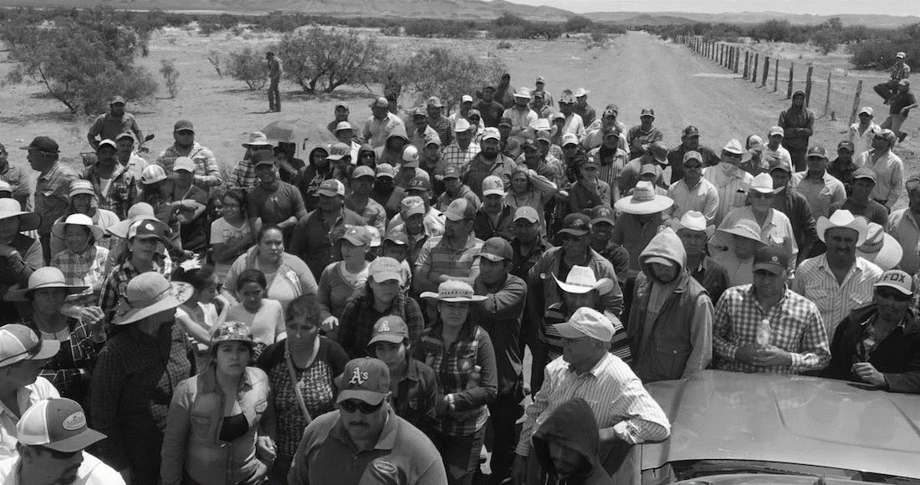
Problema: Derechos vs Concesiones. La LAN no reconoce las dotaciones por decreto presidencial de aguas a ejidos y comunidades, sino les exige inscribir sus derechos como concesiones, con una caducidad de entre 10 y 30 años. En este momento, 50 mil concesiones a aguas nacionales se han caducado, casi todas siendo las de ejidos, comunidades y sistemas comunitarios. La Conagua está ofertando estos volúmenes a terceros directamente y a través del Banco del Agua. Dado que los títulos por resolución presidencial son propiedad, núcleos agrarios han podido defender sus derechos contra concesiones en tribunales en Jalisco, BC y SLP. Pero sin buena defensa legal, los núcleos han perdido acceso a sus aguas.
Problema: Acaparamiento de derechos al agua por parte de grandes intereses agroexportados. Solo el 0.3% de las unidades económicas rurales del país perciben más de un tercio de todos los ingresos del campo. Gran parte de estas enormes operaciones son agroexportadoras y contaminantes, ubicadas en zonas sobreexplotadas del norte del país. Casi todo el presupuesto para infraestructura hidroagrícola se concentran en estos productores.

Problema: El control sobre las aguas de los enormes Distritos de Riego generalmente se queda en manos de un reducido Comité Hidráulico de su respectiva presa. Los ejidos y módulos de riego son subordinados a comités vitalicios que operan según sus propios intereses. Aunque hay programas para eficientar el uso del agua a nivel parcela, 60% del agua se pierde en ruta a las parcelas.

Propuestas de la ICLGA

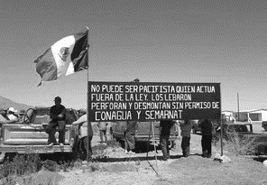
Los núcleos agrarios y productores para la soberanía alimentaria se organizarían en Asambleas desde lo local, en las 28 regiones y a nivel nacional. Estas Asambleas participarían en la formulación y actualización de Planes para la Soberanía y Sustentabilidad Hidroagrícola en coordinación con su respectivo Consejo de Aguas y Cuencas, los cuales buscarían asegurar que los pequeños y medianos productores contarían con el agua y la infraestructura hidroagrícola para poder producir para el mercado local y nacional, a través de métodos de cultivo que ayudarán a restaurar las cuencas y sus aguas.
Las Asambleas y los Consejos vigilarán el proceso de democratización de los Distritos de Riego, restaurando voz y voto a las asambleas de los núcleos agrarios y de los módulos de riego. Se reconocerán los derechos al agua de los ejidos y las comunidades directamente, sin concesión, y se revocará cualquier concesión a terceros que afectara a los núcleos agrarios o a los productores por la soberanía alimentaria.

Afectad@s en su derecho al agua
Al formular y ejecutar las estrategias y planes nacionales de acción con respecto al agua deberán respetarse los principios de no discriminación y de participación popular.
PIDESC 15: P48
La participación de l@s afectad@s en la planeación y toma de decisiones sobre el agua es vital para lograr el acceso equitativo y sustentable mandatado por la Constitución. En este momento, existen miles de grupos y organizaciones luchando contra estas afectaciones sin encontrar respuesta efectiva por parte de la Conagua, la Profepa, la CNDH, el Sistema Nacional Anti-Corrupción, ni en los tribunales. Predomina la impunidad frente a la crónica y masiva violación de la normatividad y de los derechos.
La ICLGA propone la organización de Asambleas de Afectad@s en sus derechos al agua a nivel local, en cada una de las 28 regiones de cuencas y a nivel nacional. Estas Asambleas tendrían voz y voto en cada escala de los Consejos. Trabajarían con las Contralorías Sociales y la Defensoría del Agua y Ambiente para fincar responsabilidades a l@s funcionari@s y las empresas involucradas.
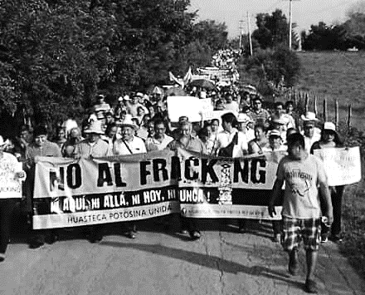
Frente a la contaminación: Podrán participar en la elaboración de NOMs; presionar por la prohibición de la importación de sustancias prohibidas en otros países; presionar por la transición hacia cero descargas industriales y adopción de métodos productivos y de cultivo no contaminantes; monitorear descargas y promover la revocación de las concesiones de l@s usuari@s que contaminen.
Frente a megaproyectos que vulneren los derechos al agua: Los pueblos, comunidades y organizaciones que enfrentan megaproyectos hidráulicos, energéticos, de minería, hoteleros, embotelladoras y más, tienen un papel clave a realizar para cuestionar, a través del Dictamen de Impacto Sociohídrico, cualquier obra o actividad que pudiera vulnerar sus derechos al agua.
Frente a la discriminación: Podrían proponer la reducción o cancelación de trasvases (“acueductos”) y de concesiones a los grandes “intereses” cuando afecten el acceso al agua por parte de pueblos indígenas y comunidades sin acceso. En este eje también se buscará hacer cumplir con el PIDESC 15: P 14ª: Es preciso aliviar la carga desproporcionada que recae sobre las mujeres en la obtención de agua, y asegurar que no sean excluidas de los procesos de adopción de decisiones.
Frente a la sobreexplotación: Podrán cuestionar la autorización de nuevos megaproyectos en acuíferos o cuencas sobreexplotados y en Cuencas con Extremo Estrés Hídrico; podrán bloquear la clausura o reubicación de pozos en zonas de hundimientos y grietas, y no permitir nuevas autorizaciones en estas zonas; podrían presionar por la realización de las obras requeridas para la captación y potabilización de aguas pluviales en sustitución de aguas fósiles.

Investigadores y Organizaciones de la Sociedad Civil (OSC)
Bajo la Conagua, la información sobre el agua ha sido escasa, dispersa, de cuestionable calidad y manejada bajo reserva. L@s investigadores que se han dedicado buscar cómo resolver las crecientes crisis del agua en el país enfrentan un muro de resistencia por parte de la Conagua. Extrañamente, el Instituto Mexicano de Tecnologías del Agua, convertido en paraestatal en 2001, busca competir con las universidades locales en vez de colaborar con ellas. Los análisis y propuestas que generan l@s investigadores son de poco interés, o son percibidos como críticos y amenazantes por parte de la Conagua, cuyos procesos de toma de decisiones que parecen contar con poca base científica.
Se propone que los procesos de investigación, planeación y monitoreo de los futuros Consejos de Aguas y Cuencas se sustenten principalmente en las universidades y centros de investigación de sus respectivas regiones hidrológicas, con el apoyo de cinco sedes del IMTA-Conacyt, cada una de las cuales atenderían 5-6 Consejos de Aguas y Cuencas, bajo la coordinación de los mismos Consejos.
La Asamblea de Investigadores tendrá un doble papel en el Consejo de Aguas y Cuencas. Por un lado, buscarán aportar información y asesoría a los procesos de toma de decisión. Por otra parte, estarán empujando desde los propios Consejos para lograr que la nueva institucionalidad logre generar información y análisis sólidos y disponibles al público.
Las OSC ambientales, de derechos humanos y de comunicaciones tienen mucho que ofrecer en el apoyo a los procesos de planeación y gestión participativos, y en la realización de litigios estratégicos para enfrentar a intereses económicos o políticos encrustados, acostumbrados a la impunidad.

Representantes de cuerpos de agua y ecosistemas vitales
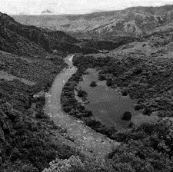
En varias partes del mundo, incluyendo a la Ciudad de México, se está logrando el reconocimiento de los derechos de los cuerpos de agua, los ecosistemas, la Naturaleza. Una comunidad o una organización sirve como su representante para poder abogar a favor de sus intereses, e incluso para interponer demandas de amparo y para la recuperación de daños.
Al dar voz y voto a representantes de cuerpos de agua y ecosistemas vitales, se buscará asegurar que los procesos de planeación y toma de decisiones se encaminan hacia la restauración de estas entidades. L@s representantes podrían ser pueblos indígenas, comunidades o ejidos forestales comprometidos con la restauración, investigadores u OSCs especialistas en el tema o jóvenes con un compromiso ampliamente reconocido.
L@s representantes estarán atent@s a asegurar que se respete el caudal ecológico, que se suspendan las concesiones de zonas federales y los permisos para el minado de materia pétrea, y que se ponga fin a toda fuente de contaminación.

Procesos productivos y servicios sustentables
La Asamblea de procesos productivos y servicios sustentables aglutinará a empresari@s y emprendedores comprometidos con lograr procesos respetuosos del agua y de la cuenca. Actualmente la falta de buen gobierno del agua y la impunidad frente a la sobreextracción, el derroche y la contaminación crea condiciones difíciles para estos productores, dado que todos tienen que competir en el mismo mercado. Además, estos actores en muchos casos cuentan con capacidades de planeación y de piloteo tecnológico que podrán fortalecer los procesos de transición hacia la sustentabilidad en la cuenca.

Preparándonos para la lucha por la Ley General de Aguas
Estos meses de transición son vitales para lograr un profundo cambio en cómo se toman las decisiones en torno al agua. El primero de julio el pueblo de México se expresó de manera inequívoca. Como resultado contamos con un Presidente electo y un gran número de nuevos legisladores a nivel federal y estatal que han comprometido lograr cambios a favor del acceso equitativo, la desprivatización y medidas importantes para la protección de la Naturaleza como es la prohibición del fracking. Y más que todo, contamos con una población que ha expresado su voluntad, ha sentido el poder de su voto, y tiene grandes expectativas y deseos de participar.
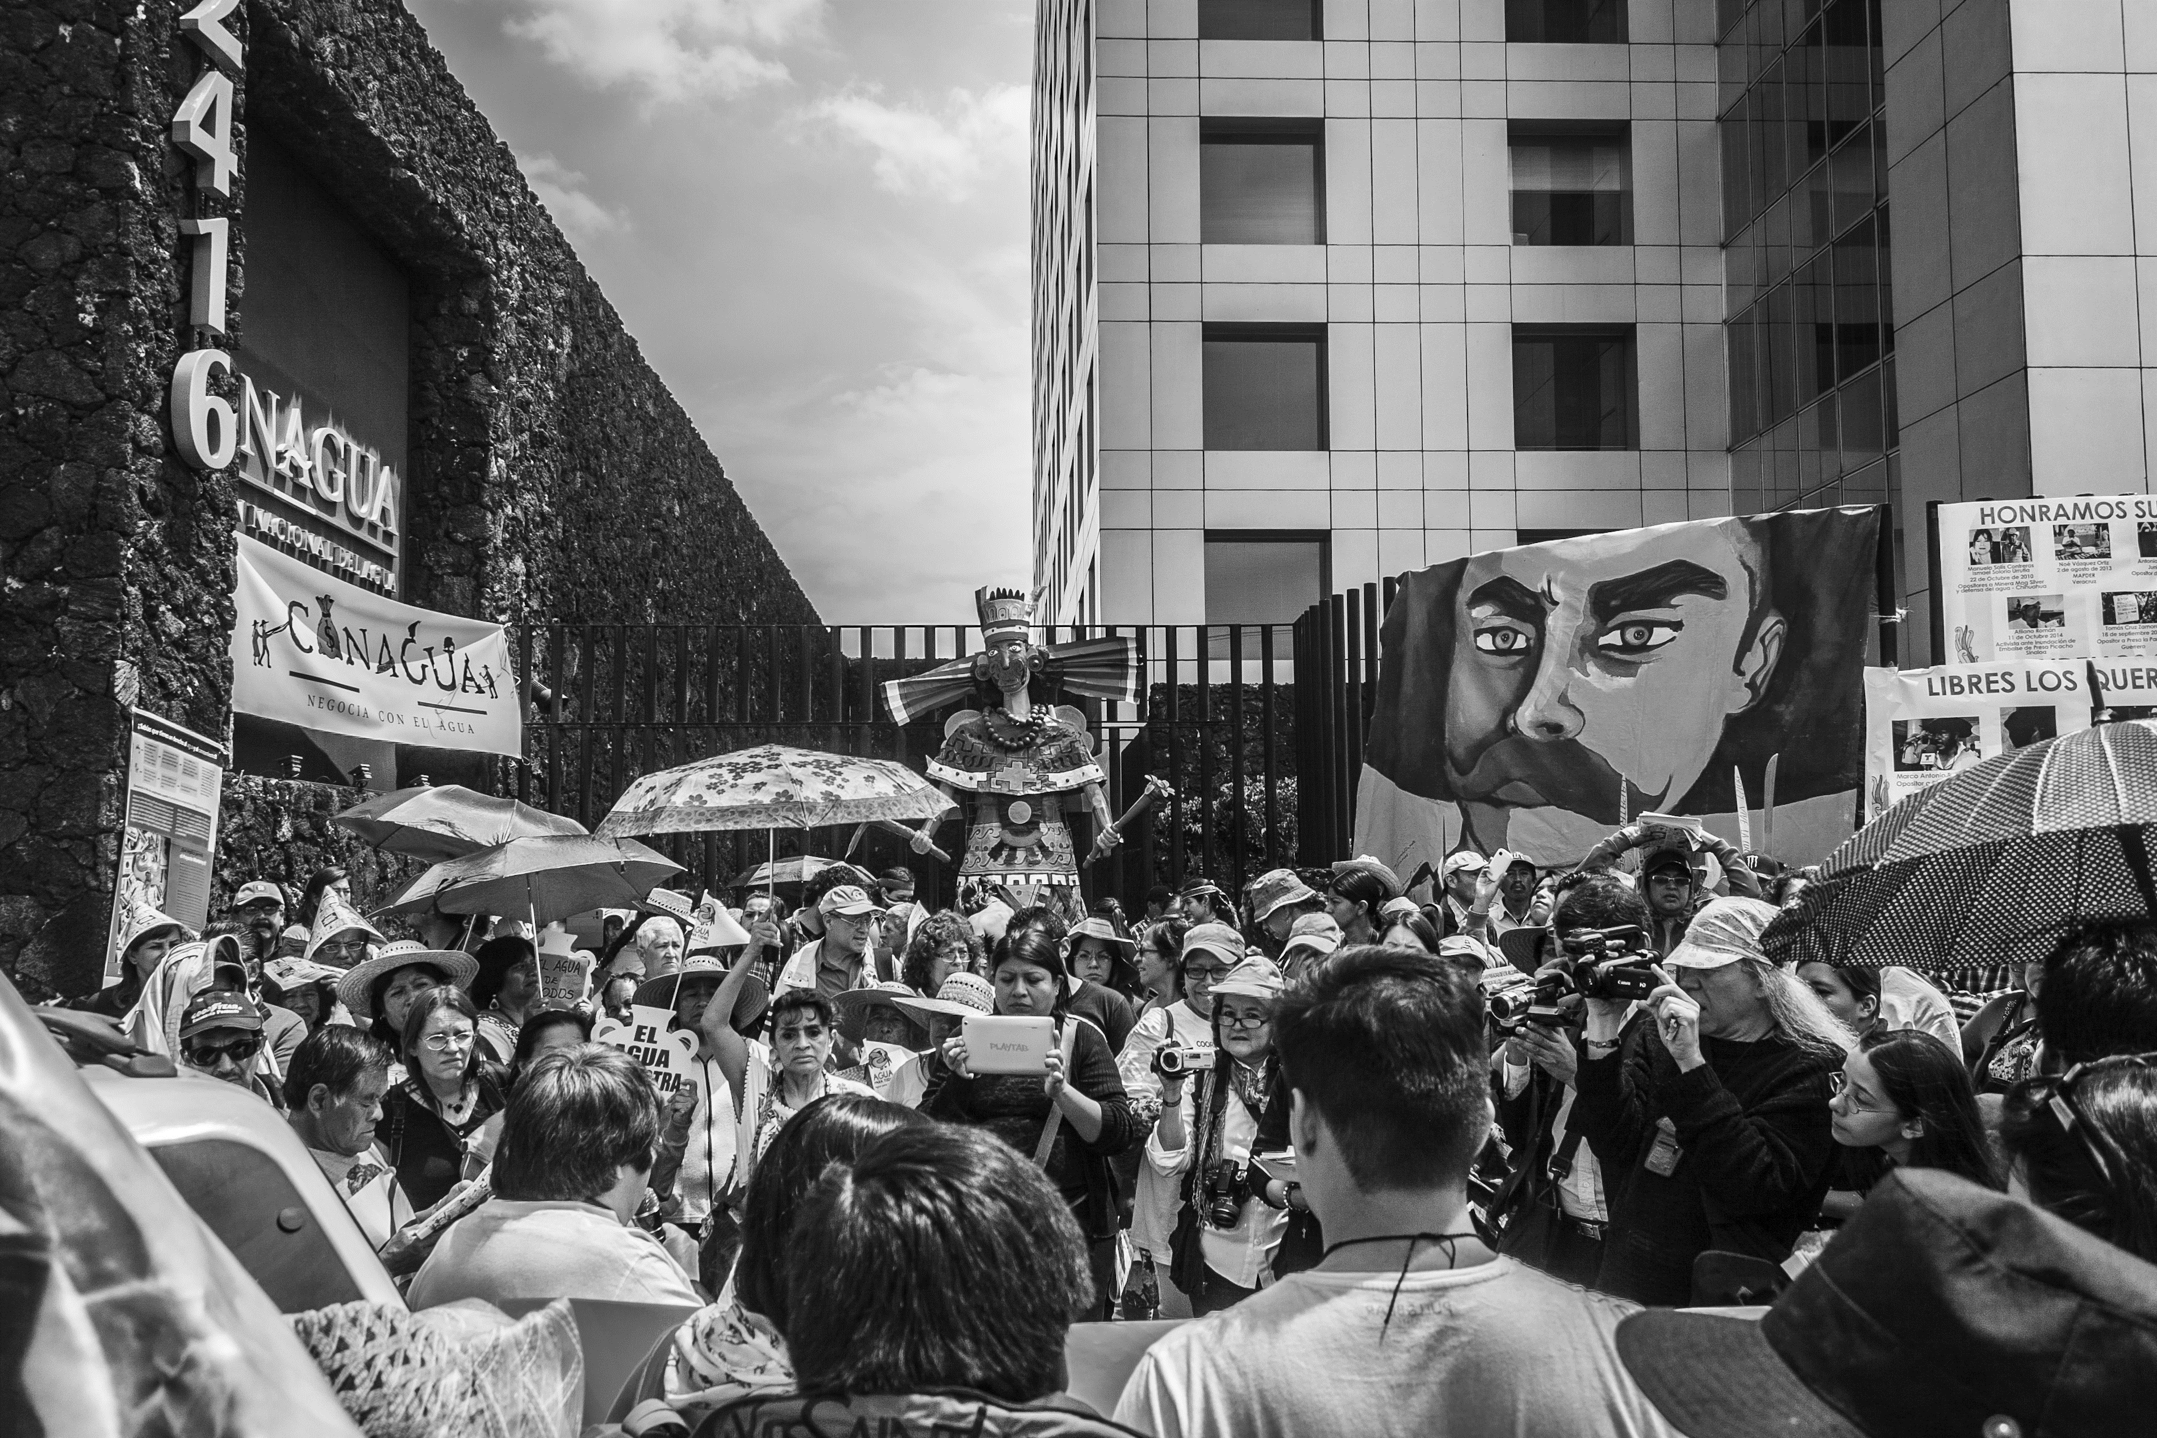

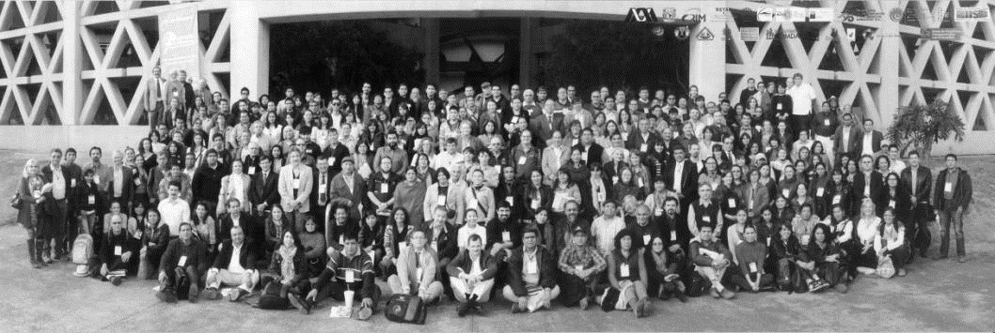

Desde los inicios de los procesos participativos para elaborar la Iniciativa Ciudadana de Ley General de Aguas se decidió elaborar la ley de aguas que México necesita. Es una ley que pondría la toma de decisiones en manos de los representantes de los sectores de la población y sistemas de manejo claves para garantizar el cumplimiento con los derechos. La ICLGA firmemente fundamentada en la Constitución y en los derechos universalmente reconocidos que cuestiona la práctica de gobernar de cara a los intereses.
Dado que los intereses existen y ejercen una enorme influencia, la vamos a tener que ir logrando paso a paso según la fuerza social que construyamos. Esta misma fuerza social, la población consciente y organizada, es la que utilizará la ley para defender y hacer valer nuestros derechos frente a estos mismos intereses.
- Terminar de reunir un sólido número de firmas a favor de la ICLGA.
- Construir alianzas a favor de la ICLGA.
- Construir los grupos promotores de las Asambleas y Consejos previstos en la ICLGA:
- Contar con un plan consensado que identifique qué aspectos de la ICLGA son no negociables y ganables a corto plazo, especificando los compromisos que cumpliremos cada quien para lograrlo. Este Plan tendrá que incluir mecanismos eficaces de comunicación y coordinación para las decisiones que se tendrá que tomar y las acciones que se tendrá que realizar durante los próximos meses.
- Hacer presencia en los medios de comunicación y en las redes sociales, explicando qué está en juego y cómo se puede apoyar.
- Hablar con nuestros legisladores electos y comunicarnos con el Presidente electo; coordinarnos con el equipo de transición para que puedan incorporar en sus planes los cambios que proponemos. Explicarles que el Congreso de la Unión tenía la obligación de haber aprobado esta ley antes de febrero 2013.
- Presentar la ICLGA como iniciativa ciudadana en el primer periodo de sesiones del nuevo Congreso de la Unión.
- Fomentar y participar en el debate sobre la ley desde cada estado de la República, generando presión social a favor de su pronta aprobación.
- Contar con mecanismos para ejercer presión durante su proceso de negociación.
- Reunirnos para evaluar logros, retos y próximos pasos en IV Congreso Agua para Tod@s a realizarse el 9-11 de noviembre.

Identificación de los aspectos de la ICLGA no negociables, ganables a corto plazo
Tabla para identificar aspectos no negociables y ganables a corto plazo, así como las estrategias que tendremos que realizar para tener la mayor fuerza posible a favor de ellos. También es importante identificar los intereses que podrían oponerse, y generar estrategias para aislarlos, evidenciarlos y neutralizarlos.
Lo que más necesitamos | Fuerza actual: ¿con quiénes contamos? | Aliadxs potenciales | Posibilidad de ganar a corto plazo | Que tendremos que hacer
Contar con voz y voto en las instancias vinculantes de planeación y toma de decisiones en nuestras cuencas para
Reconocer los derechos al agua de pueblos indígenas y núcleos agrarios
Corregir sobreconcesionamiento, acaparamiento y despojo de aguas nacionales (sistema concesiones)
Determinar cuáles obras se financiarán con recursos públicos
Poder bloquear autorización de megaproyectos y actividades en nuestra cuenca que podrían vulnerar el derecho al agua
Poder poner candados a usos del suelo, definir áreas protegidas y asegurar la restauración de ecosistemas y zonas federales (Áreas de Importancia Hídricoambiental)
Consejos de Aguas y Cuencas vinculantes (28), con poder de decisión sobre concesiones, estudios, análisis, procesos de planeación, inspecciones y ejercicio de presupuesto (reemplazarían Organismos de Cuenca),
Consejo Nacional de Aguas y Cuencas, máxima autoridad, con poder de decisión sobre propuesta de presupuesto, Reglamentos, Lineamientos, NOMs, Sistema Nacional Información, IMTA, SMN. (Reemplazaría a oficinas centrales de la Conagua.)
Consejos de Aguas y Cuencas a nivel cuenca y subcuenca vinculantes, con personal de apoyo
Contar con un porcentaje mínimo fijo (5%) del PEF para ejecutar las obras de los Planes consensados
Contar con un Fondo Nacional por el Derecho al Agua y Saneamiento para financiar obras de comunidades sin acceso
Contar con una Defensoría del Agua y Ambiente, con abogados especializados para realizar litigios estratégicos
Contar con instancias calificadas para defender los derechos al agua y sancionar a grandes infractores
Contar con instancias e instrumentos para poder responsabilizar a funcionarios públicos (Contraloría Social)
Contar con provisiones que obliguen a los congresos locales a aprobar leyes estatales democratizantes y desprivatizantes-que reconozcan derechos de pueblos y de sistemas comunitarios, y pongan candados a autorizaciones estatales y municipales que pondrían en riesgo el derecho al agua

Cómo podemos ir construyendo el Buen Gobierno del Agua con nuestros propios esfuerzos
Estamos luchando por una ley que pondrá las facultades, recursos y poder del gobierno al lado de la población y la Naturaleza. Una buena ley nos permitirá lograr un salto en la escala e impacto de nuestros esfuerzos. Obviamente la ley en sí no resolverá nada, sino su efectividad dependerá de nuestro nivel de organización y acción. En preparación para esta nueva etapa estamos construyendo los Grupos Promotores de las instancias de Buen Gobierno del Agua previstas en la ICLGA, las cuales podrán empezar a asumir tareas previstas en la ley.
10 es de mayor importancia o viabilidad.
Posibles acciones para proceso de construcción | Impor-tancia (1-10) | Condi-ciones (1-10) | Con quiénes necesitamos aliarnos,  qué necesitamos hacer
Convocar reuniones para formar grupos promotores de Consejos de Aguas y Cuencas, escala local o regional, así como sus Asambleas sectoriales
Lograr vínculos con universidades locales
Compilar documentación para reconocimiento de derechos a fuentes históricas del agua de pueblos indígenas, núcleos agrarios, sistemas comunitarios
Obtener y analizar los 100 concesionarios con mayores volúmenes en nuestra cuenca o región. Documentar sus violaciones a la normatividad y afectaciones a terceros. Determinar cuáles concesiones se deben anular o rescatar.
Construir carpeta de obras locales requeridas para cumplir con DHAS
Identificar y mapear obras y actividades que ponen en riesgo DHA
Formar red promotora de Asambleas Nacionales por cada sistema/sector, con mecanismos de comunicación interna
Monitorear concesiones a zonas federales. Determinar cuáles deben ser canceladas

Posibles contenidos de carta al Presidente Electo
Concretar, garantizar cumplimiento con lo prometido: Cancelación de los Lineamientos autorizando aguas nacionales para fracking.
Garantizar cumplimiento con lo prometido: Cancelación de los Decretos (¡incluyendo el de San Pedro Mezquital!), y revocar las concesiones que se hayan otorgado en zonas afectadas, excepto cuando sean para poblaciones sin acceso a derecho humano al agua o nucleos agrarios
Decretar creación del Consejo Nacional de Aguas y Cuencas
PEF 2019: Restaurar los montos históricos de recursos federales para obras locales de agua y saneamiento en PEF 2019 ($15 mil millones/año)
PEF 2019: Asignar recursos y personal para inspecciones de descargas
PEF 2019: Asignar recursos y personal para instancias participativas de gestión de cuencas
PEF 2019: Asignar recursos y personal para asesorar construcción de Consejos de Aguas y Cuencas
Suspender megaproyectos hidráulicos que hayan sido señalados por ASF hasta atender recomendaciones...
Cancelar megaconcesiones no fundamentadas (MRVI etc)
Reconocer derechos de los pueblos indígenas y los núcleos agrarios sin necesidad de concesión

Propuesta básica Plan de Acción agosto-noviembre 2018

Agosto

- Convocar reunión local buscando incluir a gente de todos los sistemas/sectores del CAC, para iniciar trabajos (vean abajo); generar un plan básico de acción durante próximas semanas de lucha por buena ley de aguas
- Campaña de firmas
- ¡Busquemos a nuestros futuros legisladores federales! Para explicarles la ley y comprometerlos
- Organizar Foros sobre la Iniciativa Ciudadana, con participación de nuevos legisladores
- Artículos de opinión, explicando por qué URGE a la Nación nueva ley de aguas, reemplazar a la Conagua, institución fallida
- Conferencias de prensa en todo el país: Acción jurídica responsabilizando al Congreso de la Unión 2012-2018 por no aprobar LGA; presentar carta al Presidente electo reafirmando sus compromisos con el agua (bajar Decretos, prohibir fracking), y buscando su apoyo al proceso de la ICGLA

Septiembre

- Seguir avanzando con Grupo Promotor del Consejo y de las Asambleas, combinando trabajos a favor de luchas locales con presión a favor de ICLGA
- Campaña de firmas
- Artículos, entrevistas en la prensa
- Reunión Nacional Buen Gobierno del Agua, con la posibilidad de Reuniones locales en universidades de manera simultánea
- Campaña de correos (vía Plataforma) a los Legisladores explicando importancia de pronta aprobación de la LGA
- Presentación de la Iniciativa Ciudadana, acompañada por acciones locales en todo el país, por definir

Octubre

- Fomentar y participar desde cada estado debate sobre la ley, involucrando a legisladores federales
- Seguir avanzando con Grupo Promotor del Consejo y de las Asambleas, combinando trabajos a favor de luchas locales con presión a favor de ICLGA
- Acciones de presión específica sobre aspectos esenciales de la ley que podrían requerirlo

Noviembre

- IV Congreso Nacional Agua para Tod@s: evaluar avances, retos, aprendizajes; acordar próximos pasos para impulsar la construcción de las nuevas instancias de Buen Gobierno del Agua

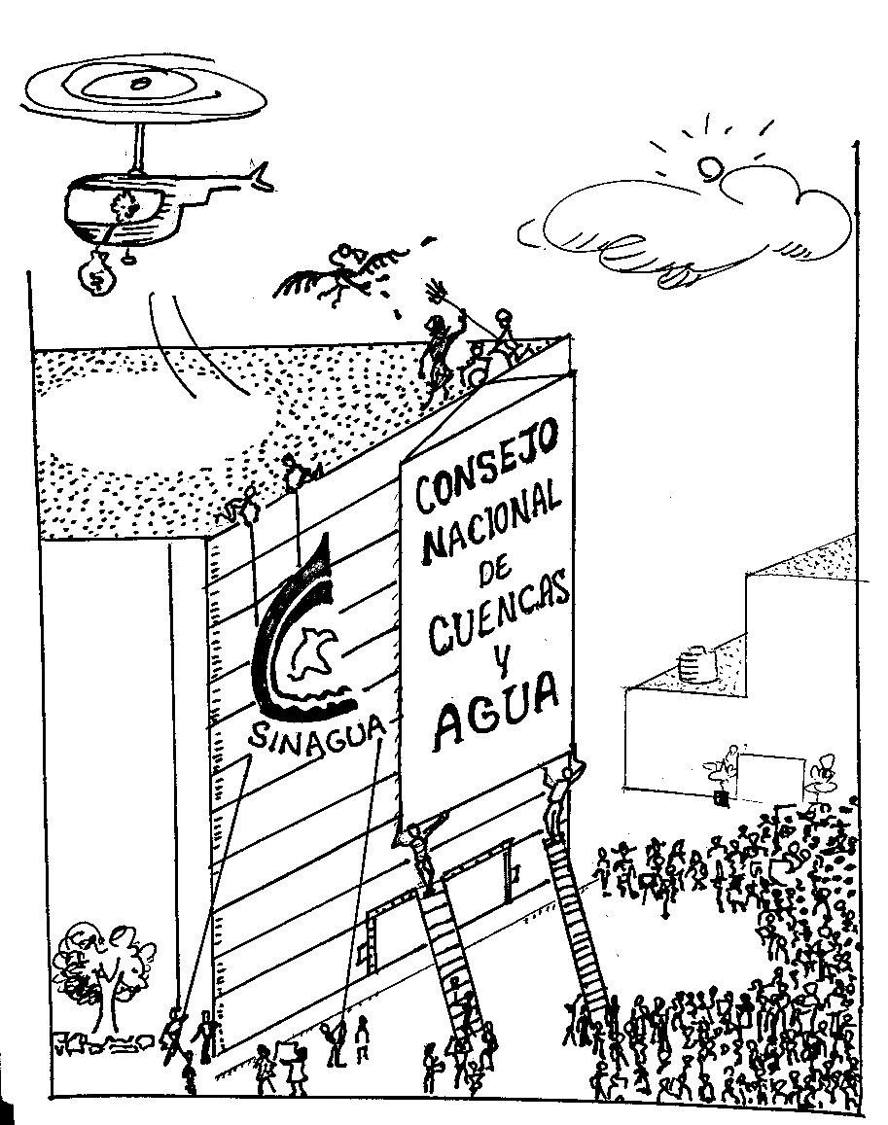
Estos Consejos emitirían Dictámenes de Impacto Sociohídrico, como requisito para la autorización de proyectos o actividades, constatando que no pondrían en riesgo el derecho humano al agua, y que la población potencialmente afectada haya dado su consentimiento. Aprobarían los Planes de Trabajo del personal de las Gerencias y avalaría, o en su caso reemplazaría, a los directivos encargados con su ejecución.
Esta misma estructura se replicaría a nivel nacional—con voceros nombrados por Asambleas Nacionales y Consejos de Cuencas y Agua. El Consejo Nacional revisaría tratados, propondría el presupuesto federal y se coordinaría con otras Secretarías (como Sagarpa). Elegiría la terna de la cual el Ejecutivo Federal nombraría el Director General del Consejo Nacional del Cuencas y Agua.
Este sistema sería vigilado por la Contraloría Social del Agua, ciudadana y auto-organizada a nivel municipal, estado, cuenca y nacional.
Próximos pasos
Estamos luchando para lograr la ley que México necesita en 2018:
- Participar en la campaña de firmas.
- Comunícate con tus nuevos legisladores.

- Ayúdanos a organizas grupos promotores de las futuras instancias de Buen Gobierno del Agua a nivel local o regional: Asambleas de pueblos originarios, afectados en su derecho al agua, sistemas comunitarios, luchas frente a sistemas municipales, investigadores y OSC, representantes de cuerpos de agua y ecosistemas, procesos productivos sustentables.
- Organizando Foros, informando a medios y redes y realizando acciones a favor de la Iniciativa Ciudadana
Artículo 27. La propiedad de las tierras y aguas comprendidas dentro de los límites del territorio nacional, corresponde originariamente a la Nación.

Artículo 4. La ley definirá las bases… para el acceso y uso equitativo y sustentable de los recursos hídricos, estableciendo la participación de la Federación, las entidades federativas y los municipios, así como la participación de la ciudadanía para la consecución de dichos fines.
Constitución Política de los Estados Unidos Mexicanos

Para más información: www.aguaparatodos.org.mx
www.aguaparamexico2018.org aguaparatodxsmx@gmail.com
FB: Agua para Todxs Agua para la Vida 597-975-5287
Contacto local:

La “autoridad del agua”
La Ley de Aguas Nacionales vigente fue aprobada en 1992 como requisito para la firma del Tratado de Libre Comercio de América del Norte. Confundiendo a “la Nación” con el Ejecutivo Federal, estableció a la Comisión Nacional del Agua (Conagua) como la “autoridad del agua.” Puso las aguas de la Nación bajo un sistema único de concesiones, objetos de compra-venta, otorgadas por la Conagua. Una reforma en 2004 estableció “Bancos del Agua” para facilitar la adquisición de concesiones por parte de los grandes intereses, y permitió a la Conagua concesionar la construcción y operación de megaobras hidráulicas costosas y mal concebidas: presas, acueductos, desaladoras, plantas de tratamiento.
Este sistema autoritario y privatizante ha resultado en la sobreexplotación, el acaparamiento, el despojo, la destrucción de cuencas y acuíferos, la contaminación y la impunidad. En todo el país, la Conagua es la cara de un poder soberbio y corrupto que opera en función de intereses ajenos.
La construcción del buen gobierno del agua
La reforma al 4º artículo Constitucional requiere un cambio fundamental. Exige una nueva ley de aguas en la cual la participación ciudadana, junto con la gubernamental, garantice el acceso equitativo y sustentable.
Para elaborar la Iniciativa Ciudadana de Ley General de Aguas hemos tenido que imaginar una “conagua” cuya razón de ser no es el “bisness” sino la restauración de las cuencas y aguas subterráneas, así como el acceso equitativo y prioritario a agua de calidad para el uso personal y para la soberanía alimentaria. Los actos de autoridad tendrían que basarse en planes ampliamente consensados desde lo local hasta lo nacional.
Sabemos por experiencia que las asambleas incluyentes, democráticas y transparentes pueden servir como la base para procesos de planeación y gestión en torno al bien común: en módulos y distritos de riego democratizados; sistemas comunitarios del agua; consejos de pueblos indígenas; y comisiones de micro y subcuenca, construidas desde abajo. Aun si en este momento es toda una lucha mantenerlas vivas, autónomas, libres de intervenciones oficiales o partidistas, y hacer que sus planes y decisiones se respeten—los vemos como semillas del futuro buen gobierno del agua.
Propuesta ciudadana
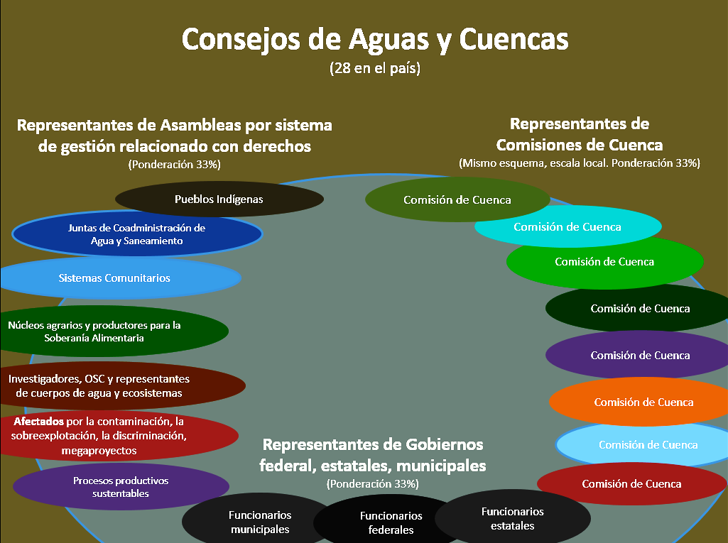
Proponemos cambiar el diseño y el nombre de lo que ahora llamamos “la conagua”. Se requiere construir un sistema de coadministración, mayoritariamente ciudadano, desde asambleas de microcuenca, subcuenca y cuenca, y asambleas por sistema de manejo prioritario (usuari@s de agua doméstica, pueblos indígenas, investigadores, regantes para la soberanía alimentaria), el cual proponemos llamar: Consejo Nacional de Aguas y Cuencas.
Se proponen 28 Consejos de Cuencas y Agua en el país que aprobarían y ejecutarían Planes Rectores, definiendo las obras hídricas requeridas, y las Áreas de Importancia Hídrica a ser protegidas y restauradas. Reconocerían los derechos de los pueblos indígenas sobre las aguas en sus territorios; y asignarían los volúmenes requeridos para el uso personal, para servicios públicos y para la soberanía alimentaria. Otorgarían concesiones anualmente renovables para otros usos, según su disponibilidad y según el cumplimiento con condicionantes (el que contamina, pierde acceso).

Comparativo entre la Ley de Aguas Nacionales e Iniciativa Ciudadana de Ley General de Aguas
Concepto | Ley de Aguas Nacionales | Iniciativa Ciudadana Ley General de Aguas
Derecho humano al agua | No lo contempla | Razón de ser de la ley
De dónde viene el agua | Megaobras hidráulicas privatizantes (trasvases, desalinizadores, pozos ultraprofundos) | Manejo de ciclos del agua en cuencas vía sistemas locales sin fines de lucro
Acceso a aguas nacionales | Vía concesion, como objeto de compra-venta, otorgada por la Conagua al primero que la solicite, sin informar ni consultar; ahora vía Banco del Agua en línea. Pueblos indígenas y núcleos agrarios tienen que tramitar concesión. | Se reconoce (sin concesión) los derechos de los pueblos indígenas y núcleos agrarios. Se reconoce los derechos al agua para su uso personal y para la soberanía alimentaria. Si hay disponibilidad, el Consejo podrá otorgar concesiones bianuales para otros usos.
Como se decide sobre obras hidráulicas | La Conagua decide megaobras sin revisión pública ni contrapesos, y generalmente asigna sin licitación ni proyecto ejecutivo | Solo se ejecutan obras consensadas en Planes Rectores o Planes Municipales
Participación | Consejos de Cuenca y Consultivos del Agua, en donde participan los grandes usuarios, empresas energéticas, mineras y privatizadoras, con simbólica representación de OSCs o investigadores | Asambleas y Consejos vinculantes, de pueblos originarios, sistemas comunitarios, juntas municipales, núcleos agrarios, poblaciones afectadas, investigadores, OSC, reps de cuerpos de agua y ecosistemas y empresas sustentables
Acceso a información | No se genera ni se difunde información de calidad, y mucha está “reservada” bajo pretexto de “seguridad nacional” | Se generaría desde universidades locales, Conacyt, IMTA en apoyo a Consejos y al público en general
Política frente a la contaminación | Impunidad: No existen medidas para obligar a la Conagua inspeccionar ni sancionar | Planes en cada cuenca para poner fin a la contaminación: Acceso público a descargas. El que contamina pierde acceso al agua.
Política frente a la sobreexplotación | Sin consecuencia la Conagua otorga concesiones en exceso a disponibilidad, aun cuando destruye cuencas o acuíferos y deja a comunidades sin acceso. Se permite expansión urbana en cuencas sin agua. | Los Consejos en cuencas o acuíferos sobreexplotadas, en coordinación con su Comité Técnico, tomarán medidas para reducir anualmente concesiones para usos no prioritarios hasta lograr equilibrio.
Política frente a la minería tóxica y el fracking | Empresas mineras pueden usar aguas subterráneas en zonas de explotación sin concesión; Lineamientos Semarnat permiten aguas nacionales para fracking | No se permiten estas actividades ni cualquier otra que pondría en riesgo el derecho al agua. LGA obligaría reforma a Ley Minera para que no sea uso prioritario.
Política de financiamiento | Se permite sacrificar obras públicas locales para derecho humano al agua, para priorizar megaobras para proyectos privados (NACM, parques industriales). Se garantiza utilidades para inversionistas, aun cuando se requiere rescindir concesión. | Derecho al agua es prioritario en presupuesto federal para obras locales consensadas. Fondo Nacional permitiría financiamiento directo de obras de comunidades sin servicios. Se bajaría costos eliminando el lucro, el uso excesivo de energéticos, obras mal diseñadas y la corrupción.
Política frente a impunidad y corrupción | No existen mecanismos efectivos para informar ni sancionar | La Defensoría del Agua y Ambiente contaría con abogados especializados para litigios estratégicos. La Contraloría Social podrá recomendar remoción de su puesto de funcionarios negligentes o corruptos.

Se agradece a Manuel Llano y www.cartocritica.org.mx por el mapa de regiones de los Consejos en la portada.
4to Artículo Constitucional, reformada 8 febrero 2012
Toda persona tiene derecho al acceso, disposición y saneamiento de agua para consumo personal y doméstico en forma suficiente, salubre, aceptable y asequible.
El Estado garantizará este derecho y la ley definirá las bases, apoyos y modalidades para el acceso y uso equitativo y sustentable de los recursos hídricos estableciendo la participación de la Federación, las entidades federativas y los municipios, así como la participación de la ciudadanía para la consecución de dichos fines.
Tercer transitorio: El Congreso de la Unión contara con un plazo de 360 días para emitir una Ley General de Aguas.

(http://app.conagua.gob.mx/bancosdelagua/Consultas/Consulta_Ofertas.aspx),

